Beste natuurvrienden,
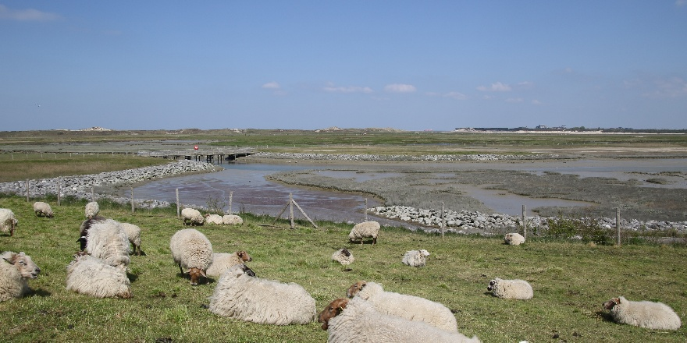
onze uitstappen brengen ons naar natuurgebieden op maximaal 40 minuten rijden van Oostende. Maar vier keer per jaar zoeken we het nog verderop tijdens onze daguitstappen. Deze keer bezochten we onze Oostkust. Ondanks de erg verwarrende wegenwerken en omleidingen wisten we ’s morgens toch de parking van het Zwin te bereiken. Nee, de 21 deelnemers trokken niet op wandel in het Zwinpark zelf maar kozen voor de omgeving van het park die de Zwinbosjes wordt genoemd.
Vreemde naam voor dit gebied want slechts een klein gedeelte is bos. We startten op de hoge dijk en kregen daar een spectaculair zicht over de zwinvlakte. Ondertussen merkten we al dat de teller qua vogelsoorten al flink doortikte. Ja, het werd zo’n dagje met veel waarnemingen. Uiteindelijk telden we 52 vogelsoorten tijdens de ochtendwandeling, in de namiddag voegden we daar nog 8 andere soorten aan toe. 60 op 1 dag, dat is straf (en “licht” belastend voor de bovenkamer).
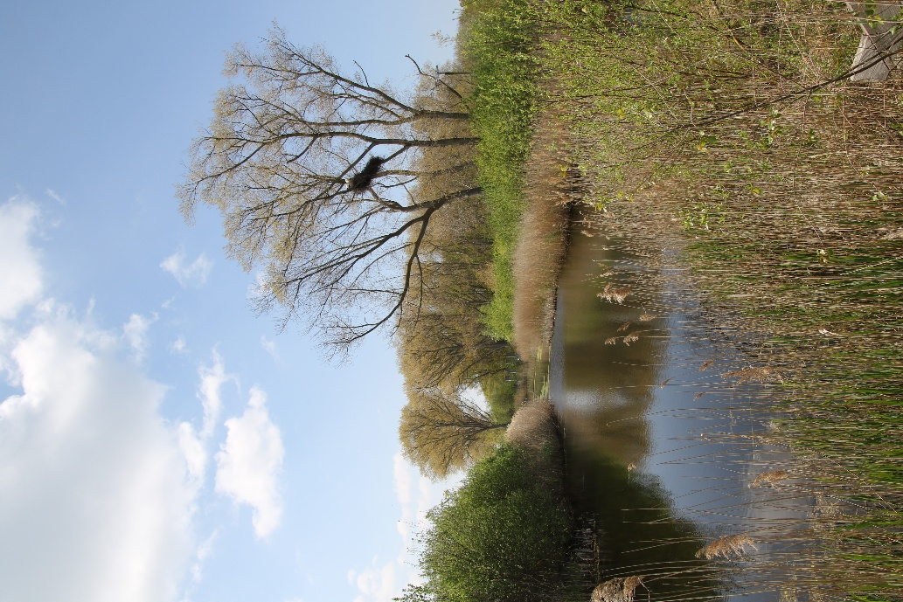
De soms erg “enthousiaste” fietsers vermijdend wandelden we langs het bezoekerscentrum. Links een grote waterpartij met in de directe omgeving heel wat bezette nesten van Ooievaars. Rechts een groot weiland met flinke waterplassen. Ook door het aantal deelnemers kwamen de waarnemingen snel (en hevig) binnen. Respect voor onze soortenschrijfster die dit alles noteerde. Want niet alleen vogels maar ook planten, insecten en ja zelfs zwammen kwamen aan bod.
Het stukje bos had niet zoveel te bieden maar dat veranderde weer snel toen we in de duinen kwamen. Het werd vlug duidelijk dat heel wat zangvogels, net terug uit het Zuiden, zin hadden in een fluitconcert (positief in dit geval) dus op die manier scoorden we heel wat nieuwe soorten voor 2026. Enkel de Sprinkhaanzanger bleef moeilijk… niet iedereen kan dat hoge rateltje horen maar gelukkig komt de luister-app ons in zulke gevallen te hulp (en helemaal gratis zeg).
Oeps… ons tijdsbudget was bijna op… time flies when you’re having fun. Toch nog even boven op het duin uitkijken over het Zwin. We zijn er bijna zeker van dat je rond het Zwin meer te zien krijgt dan in het Zwin zelf. Dat komt vooral door de variatie aan biotopen. Tijdens het broedseizoen is een groot stuk van het Zwinpark trouwens niet toegankelijk (gaat er dan iets van de prijs af?).
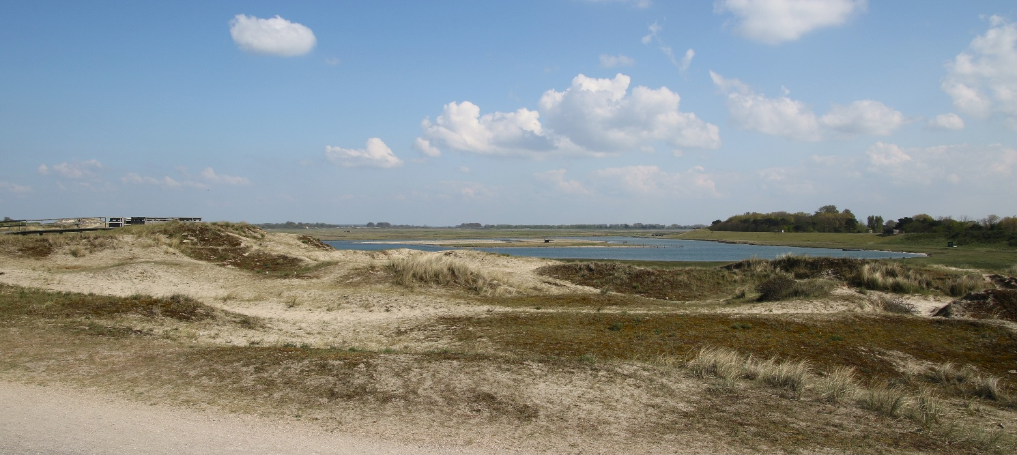
Maar zoals gezegd, de tijd was op en na bijna drie uur natuurverkenning haastten we ons terug naar de parking. Toch nog even stoppen bij dat Zilveren boomkussen want slijmzwammen zijn altijd bijzonder en het bespreken waard.
Oef, tijd voor wat rust… maar eerst de weg proberen te vinden om Knokke uit te geraken. Gelukkig vond iedereen (uiteinde-lijk) bezoekerscentrum Groenwaecke in de Uitkerkse Polder. Misschien wel de allerbeste plaats voor een nabespreking of voor, in dit geval, het verorberen van je lunchpakket. Wie in de buurt is moet er zeker eens binnenspringen want behalve een natje en een droogje is er ook altijd heel wat natuurinfo te vinden.
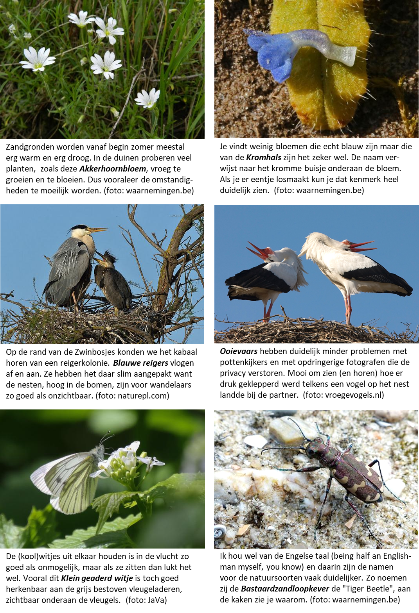
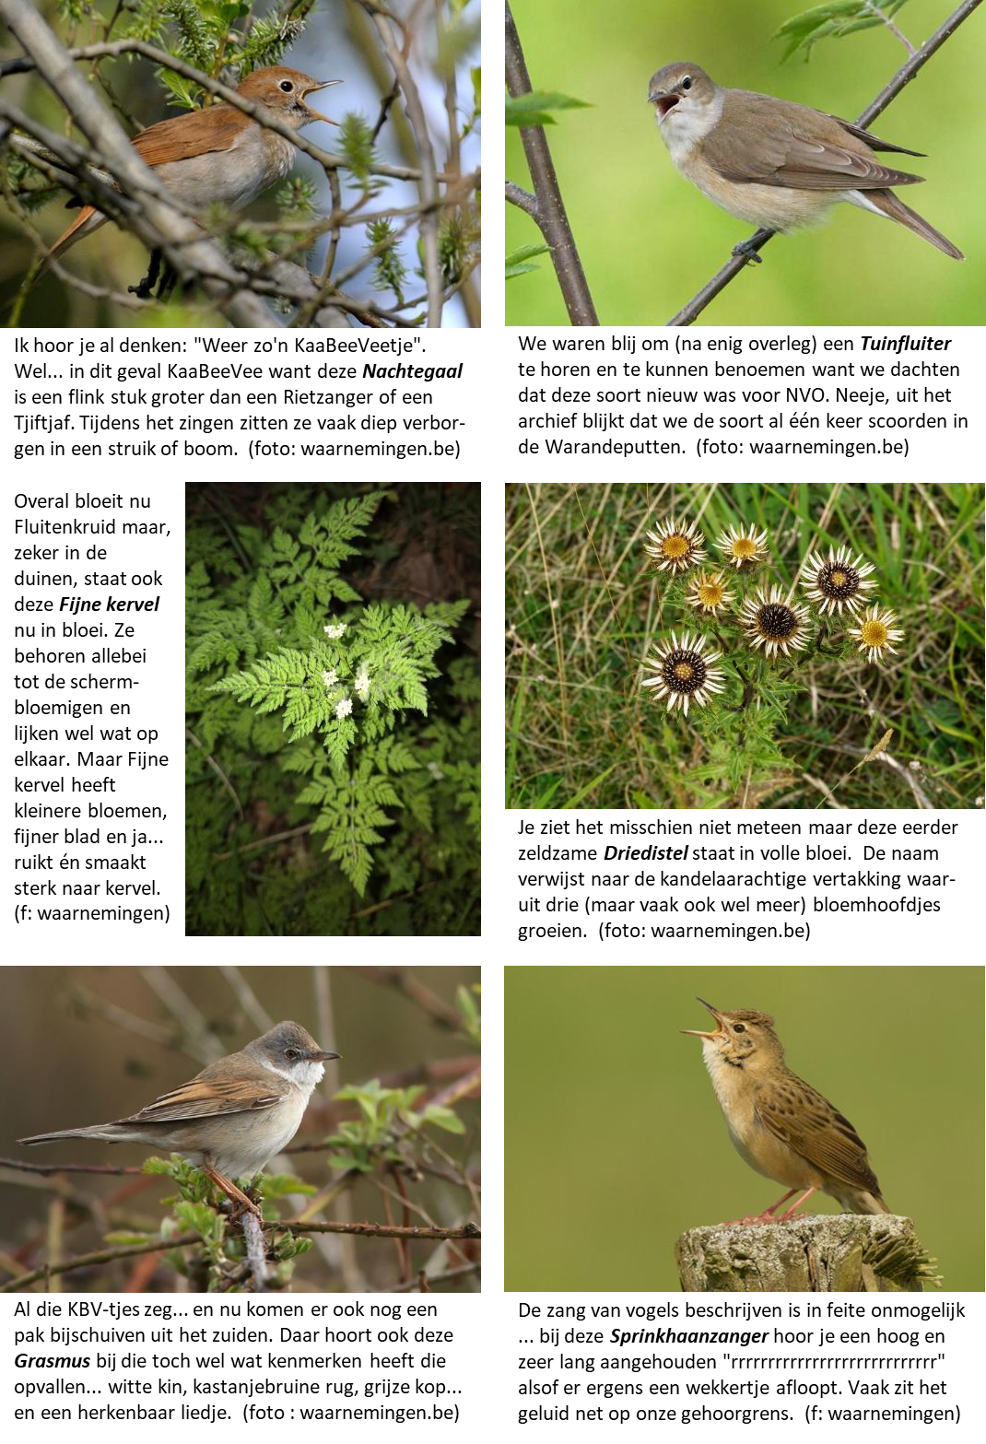
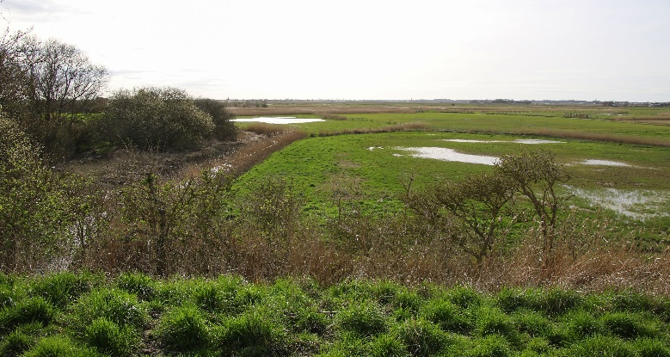
Boterhammendozen weggestopt en motivatie terug opgerakeld. Er was wel wat wind opgekomen maar het weer bleef verrassend zomers (ondanks de wat sombere weersvoorspellingen). Dus ideale omstandigheden voor het tweede deel van onze daguitstap: de Uitkerkse Polder. De groep was ondertussen nog wat aangegroeid want 24 NVO-ers gingen op zoek naar extra waarnemingen, bovenop de ongeveer 90 soorten die we ’s morgens al benoemden. Door het mooie weer zaten daar in de namiddag ook wel wat insecten en andere creepy crawlies bij.
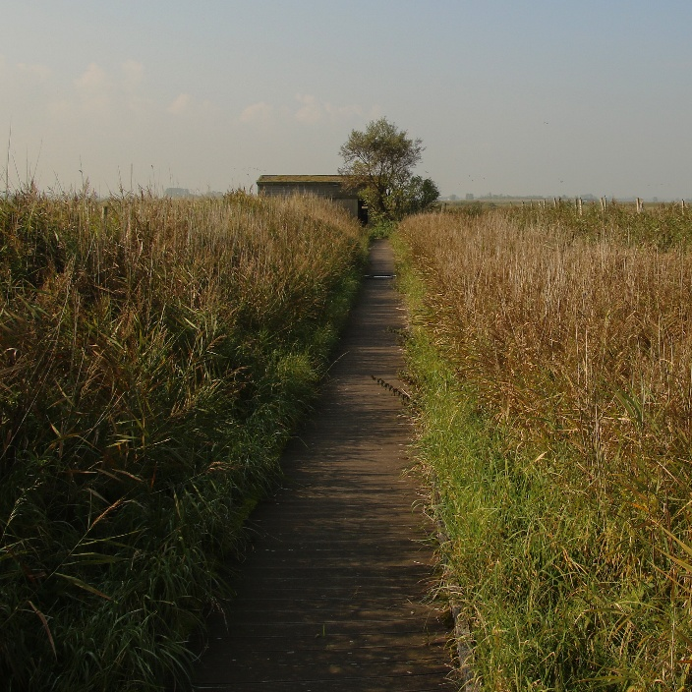
Insecten? Creepy crawlies? Dan moeten we die af en toe toch eens van wat dichterbij kunnen bekijken. Dat kan met behulp van een vlindernet en loeppotjes. Het was echt weer de allereerste keer (dit jaar) dat we daarmee aan de slag gingen en dat was er duidelijk aan te zien. De techniek leek erg roestig (of waren het de gewrichten?). Extra trainingssessies staan gepland zodat het de volgende keer toch wat vlotter gaat. Dan kan je weer genieten van een bijzonder zicht: een 60-jarige die “vrolijk” achter vlinders aanhuppelt (moet kunnen).
De Uitkerkse Polder staat vooral bekend om de vele (tien)duizenden eenden en ganzen die er komen overwinteren. Daarom bezoeken we de UP met NVO altijd in januari. Het was dus leuk om het gebied nu ook eens in de lente te zien. We hoopten op broedvogels met kuikens maar wellicht stak de erg droge lente daar een stokje voor. De bloeiende planten en de insecten zorgden toch voor heel wat leuke waarnemingen. Trouwens, de soort waarmee we hebben afgerond was wel een vogel en echt een leuke verrassing… de Patrijs (ook wel Veldkip genoemd). Ze hebben het moeilijk en we zien ze steeds minder maar ze zijn er dus duidelijk nog wel..
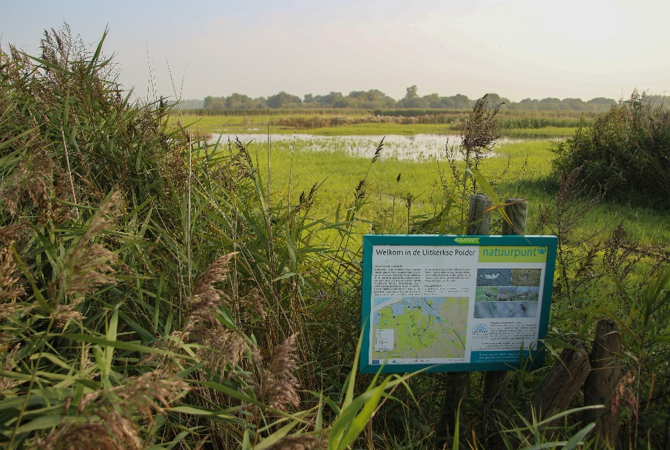
Tja, de droge lente is echt wel weer opvallend. Volgens de lange-termijnvoorspellingen zou dit in de toekomst steeds meer gaan gebeuren. Reden te meer om het water dat in de winter valt zo goed mogelijk vast te houden maar daar zijn nog heel wat aanpassingen voor nodig aan de Vlaamse waterinfrastructuur.
Vermoeide benen, vermoeid hoofd, droge keel… maar niet getreurd… in de verte lonkte het gastvrije Groenwaecke al met zijn zonnig terras. En als bij wonder was de lange tafel nog steeds vrij en konden we weer gezellig samenzitten. Had elk natuurgebied maar zo’n Groenwaecke hee…
Natuurwaarnemingen zijn vaak vluchtig en vervagen helaas snel. Gelukkig zorgen onze hoffotografen heel vaak voor mooie foto’s (tijdens de wandeling gemaakt zeg, dat is straf). Zo vulden we weer 13 extra fotopagina’s (bedankt Carine, Brigitte, Talia, Dirk, Luc en Marc). De heel erg lange (meer dan 120 soorten) waarnemingenlijst werd netjes bijgehouden door Marijke, waarvoor dank want zo uit het hoofd was het wel erg moeilijk geweest om alles nog te herinneren.
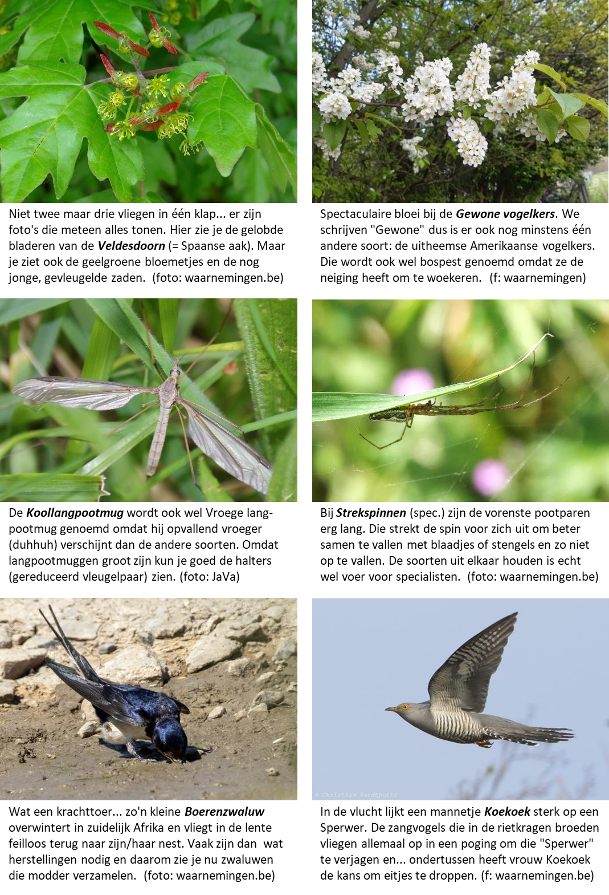
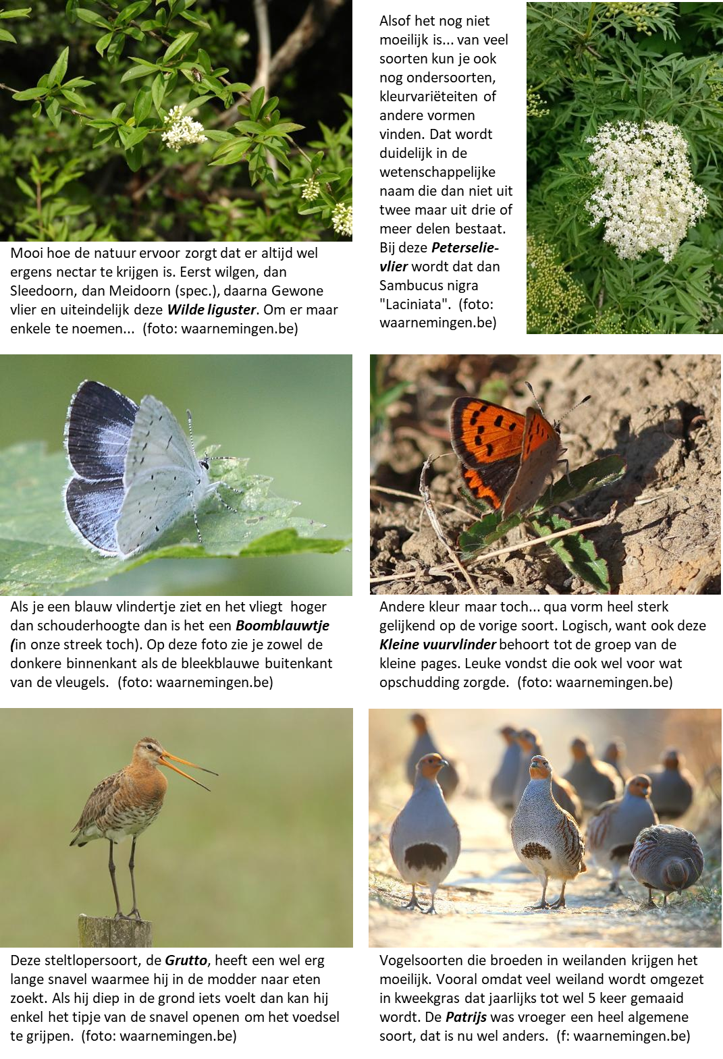






















Deze activiteit gemist??? Geen probleem!!!
Er staat al een nieuwe wandeling op het programma want op zondag 10 mei gaan we op zoek naar verrassende stadsnatuur in het Oostendse Westerkwartier. Deze keer trekken we ook wat meer tijd uit om het oude kerkhof “Paster Pype” te verkennen (is de Ruïnehagedis er nog?).
Eventjes kwam een T-vormige nachtvlinder in zicht, helaas liet een onhandige natuurgids het beestje ontsnappen (blijven trainen) en konden we het dus niet bekijken in een loeppotje. Vlindertjes die in deze houding rusten behoren tot de vedermotten. Als ze volledig wit zijn en dus zonder patronen dan is het wellicht de Sneeuwwitte vedermot, in alle andere gevallen (en dus ook in ons geval) blijft het veiligheidshalve Vedermot spec. (foto : JaVa)
De gallen (als fenomeen) kennen we ondertussen wel. De plant produceert een kapsel rond het eitje van een insect. Dat kapsel, die gal dus, dient dan als bescherming en als voedsel voor de larven van het insect. Maar opgelet... in Vlaanderen zijn er enkele duizenden vormen te vinden. Maar deze piepkleine boeitjes, ze lijken wel met koperdraad omtrokken, zijn zonder enige twijfel veroorzaakt door de Satijnen knoopjesgalwesp. (foto : JaVa)
Zeker op Zomereik zijn er bijna altijd gallen te vinden. Deze flink grote bruine bollen (in de zomer zijn ze nog groen) vallen vooral op in het najaar, als de bladeren vallen of gevallen zijn. Ze worden veroorzaakt door de eitjes van de Knikkergalwesp en ja, het lijkt best wel mogelijk om met deze zeer harde en perfecte ronde balletjes te knikkeren. Als er een gaatje zichtbaar is dan is de bewoner ondertussen al vertrokken. (foto : JaVa)
Eventjes kwam een T-vormige nachtvlinder in zicht, helaas liet een onhandige natuurgids het beestje ontsnappen (blijven trainen) en konden we het dus niet bekijken in een loeppotje. Vlindertjes die in deze houding rusten behoren tot de vedermotten. Als ze volledig wit zijn en dus zonder patronen dan is het wellicht de Sneeuwwitte vedermot, in alle andere gevallen (en dus ook in ons geval) blijft het veiligheidshalve Vedermot spec. (foto : JaVa)
Veel Nederlandse soortnamen worden waarschijnlijk in de jaren '70 bedacht, de periode waarin de geest regelmatig "verruimd" werd met allerhande rook- en andere spullen. Deze mooie zweefvlieg werd de Witte halvemaanzweefvlieg gedoopt, tja... Witte komma-vlieg was misschien logischer geweest. (foto : Waarnemingen.be)
Tijdens de ochtendwandeling struikelden we bijna over dit mooie wantsje. Deze soort is de Bessenschildwants en ondanks zijn geringe afmetingen kan hij je toch een venijnige prik geven. Wantsen bijten niet met kaken, zoals kevers, maar prikken met een steeksnuit, zoals muggen. Die steeksnuit ligt tegen de buik geplooid en klapt pas open als ze gebruikt moet worden. (foto : Waarnemingen.be)
Als heksen wat te driest door een berkenbos vliegen blijft er al eens een stuk van hun bezem in de bomen achter. Dat vertelde men vroeger toch over deze vreemde vergroeiïngen. Ze worden echter veroorzaakt door een schimmel met als soortnaam Berkenheksenbezem (volg je nog?). (foto : Waarnemingen.be)
In de "examenhaag" groeide ook Gelderse roos. Veel bladeren van deze struiken waren tot op de nerven afgebeten. Na wat zoeken vonden we de larven van het Sneeuwbalhaantje, een keversoort. Sneeuwbal wordt als Nederlandse naam gebruikt voor viburnum-soorten. Gelderse roos heet wetenschappelijk Viburnum opulus. (foto : Waarnemingen.be)
Je hoeft heus niet naar een vlindertuin met exotsiche vlinders om prachtige kleuren te zien. Het Boomblauwtje heeft felblauwe binnenvleugels met donkerblauwe tippen. De buitenkant van de vleugels is lichtblauw met zwarte inktspatjes. Boomblauwtjes vliegen (bijna) altijd boven schouderhoogte. Andere soorten blauwtjes vliegen lager tegen de grond. (foto : Waarnemingen.be)
"Beauty lies in the eye of the beholder" of hoe gewone dingen toch ook bijzonder kunnen zijn. Deze Gewone esdoorn ontplooit tegelijkertijd zijn nieuwe bladeren en de groengele bloemtrossen. (foto : JavA)
Het zit hem soms in de details. Bij het Oranje zandoogje zie je aan de buitenkant van de ondervleugel kleine witte stipjes. Op dezelfde plaats zie je bij het Bruin zandoogje zwarte stipjes. Dit kenmerk is altijd juist en dus niet de vaak gebruikte truc van het aantal witte bolletjes in de zwarte hoekvlek. (foto : JaVa)
Van dichtbij zie je goed waarom Kromhals tot de ruwbladigenfamilie behoort. als je één bloemetje losprutst zie je dat de "hals" onderaan de bloemkelk duidelijk gebogen is, vandaar de soortnaam. (foto : Waarnemingen.be)
Heggenranklieveheersbeestjes leven enkel op en van Heggenrank.
Je kunt ze herkennen aan hun volledig rode kop en aan hun doffe schilden (andere LHB-jes blinken. Meestal leven lieveheersbeestjes van bladluizen maar deze soort is vegetarisch. (foto : JaVa)
Heggenrank is een lid van de komkommerfamilie. Wie de bladeren, hechtranken en bloemen van komkommers en pompoenen kent ziet zeker gelijkenissen. (foto : JaVa)
Heggenrank is een lid van de komkommerfamilie. Wie de bladeren, hechtranken en bloemen van komkommers en pompoenen kent ziet zeker gelijkenissen. (foto : JaVa)
Heggenranklieveheersbeestjes leven enkel op en van Heggenrank.
Je kunt ze herkennen aan hun volledig rode kop en aan hun doffe schilden (andere LHB-jes blinken. Meestal leven lieveheersbeestjes van bladluizen maar deze soort is vegetarisch. (foto : JaVa)
Klein hoefblad is een lid van de composieten-familie en is in het voorjaar één van de eerste bloeiers (alhoewel januari wel heel erg vroeg is). Eerst verschijnen de bloeistengels, pas veel later ontvouwen de bladeren zich.
Van op een afstand zou je deze eenden kunnen aanzien voor Kuifeenden. Het mannetje heeft aan beide zijden van de snavel een duidelijke witte vlek, met enige fantasie vormen deze beide vlekken de "bril" die deze soort zijn naam heeft : de Brilduiker. Toch wel een zeldzame soort, maar wie goed uit zijn doppen (of door zijn verrekijker) kijkt kan er elke winter wel vinden op de Spuikom.
Bij ons vind je enkele eendensoorten die volledig onderduiken wanneer ze op zoek gaan naar eten. De Kuifeend is één van die soorten. Zoals bij veel eenden is het vrouwtje een stuk minder opvallend gekleurd dan het mannetje. Wanneer ze broedt op een nest eieren is ze zo prima gecamoufleerd.
Nog een exoot... de Japanse oester werd in de jaren 70 binnengebracht voor de oesterkweek. Onze inheemse soort, de platte oester, was toen door een ziekte zo goed als helemaal verdwenen. De Japanse nieuweling verwilderde en is nu overal te vinden waar zeewater is.
De Gewone schaalhoren is een slak zonder windingen. Zodra het opkomende water hem overspoeld gaat hij algen grazen. Na het grazen keert hij naar precies dezelfde plaats terug want zijn schelp is aan die plaats aangepast.... Hier staan ze in het gezelschap van zeepokken, een Japanse oester en een alikruik.
De Amerikaanse zwaardschede kwam in de jaren '80 via ballastwater van schepen in Europa terecht. In korte tijd heeft deze soort zich sterk verspreid. Je vindt er vaak enorme aantallen van tussen het aanspoelsel.
De Witte boormossel gebruikt zijn toch wel tere schelp om gaten te boren in klei, turf, zandsteen... Zo vindt hij bescherming tegen predatoren. Rechtsboven zie je de omgeplooide rand. Dit kenmerk onder-scheidt hem van de Amerikaanse boormossel die deze plooi niet heeft.
Het patroon van horizontale en verticale ribbels bezorgt de Gevlochten fuikhoren zijn naam.
Deze slak gaat op de zeebodem op zoek gaat naar dode organismen (aas) en kleine levende prooien. Door zijn sterke reukzin kan hij aas ontdekken tot op 30 meter afstand.
Vriendelijke groeten en graag tot binnenkort
Jan Vanhoutte
Wandelingen in de nabije toekomst :
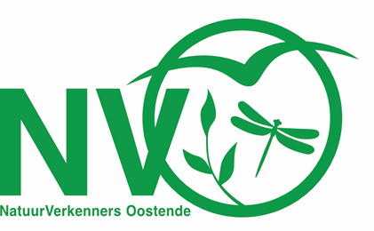
Sinds begin 2017 organiseert NVO elke maand
2 natuuractiviteiten.
NVO staat voor NatuurVerkenners Oostende en verenigt op een vrijblijvende manier mensen die samen van natuur willen genieten.

De (1e of) 2e zondag van elke maand verkennen we een stukje Oostendse natuur. De (3e of) 4e zondag zoeken we het dan, carpool-gewijs, wat verderop. Op deze manier bezoeken we meer dan 60 verschillende locaties.
ALLE activiteiten zijn steeds gratis.

Na elke activiteit wordt een verslagje doorgemaild naar alle deelnemers.
Enkele dagen voor de volgende activiteit wordt een klein info-mailtje verstuurd.

Er werd ook een site opgestart waarop alle verslagjes en de activiteitenkalender terug te vinden zijn.
https://nvosite.com/

Geplande NVO-activiteiten (steeds keuze tussen ochtend- en namiddagwandeling) :
zondag 10 mei : Stadsnatuur in het Westerkwartier
Deze activiteit stond oorspronkelijk op 09 mei gepland
Start : 09u00 en 14u00 op de hoek van Overvloedstraat en Goedheidstraat / Oostende

zondag 24 mei : daguitstap Noord-Frankrijk : Klaarmares en Tournehem-sur-la-Hem
Start : 08u30 op de carpoolparking tegenover het kerkhof / Stuiverstraat 424 / Oostende
zondag 14 juni : flora en fauna in het Oostendse havengebied
Start : 09u00 en 14u00 aan de sluizen van de Spuikom (kant eilandje, parking achter tankstation)
zondag 28 juni : door het duinenbos van de Zandpanne (De Haan)
Start : 0830 en 13u30 op de carpoolparking tegenover het kerkhof / Stuiverstraat 424 / Oostende
zondag 12 juli : grasland en duinen Mariakerke
Start : 09u00 en 14u00 aan het Duinenkerkje / Dorpsstraat / Oostende
zondag 26 juli : bos en heide in de Gulke Putten (Wingene)
Start : 0830 en 13u30 op de carpoolparking tegenover het kerkhof / Stuiverstraat 424 / Oostende
Weer of geen weer, er wordt altijd op de voorziene plaats en (stipt) op het voorziene uur gestart
Wie deze mails liever niet meer ontvangt kan zich uit de bestemmelingenlijst laten schrappen door een klein mailtje terug te sturen.
Je kunt me steeds bereiken via mail op jan.vanhoutte65@gmail.com
(ook opmerkingen, vragen, verbeteringen, voorstellen... zijn steeds meer dan welkom)
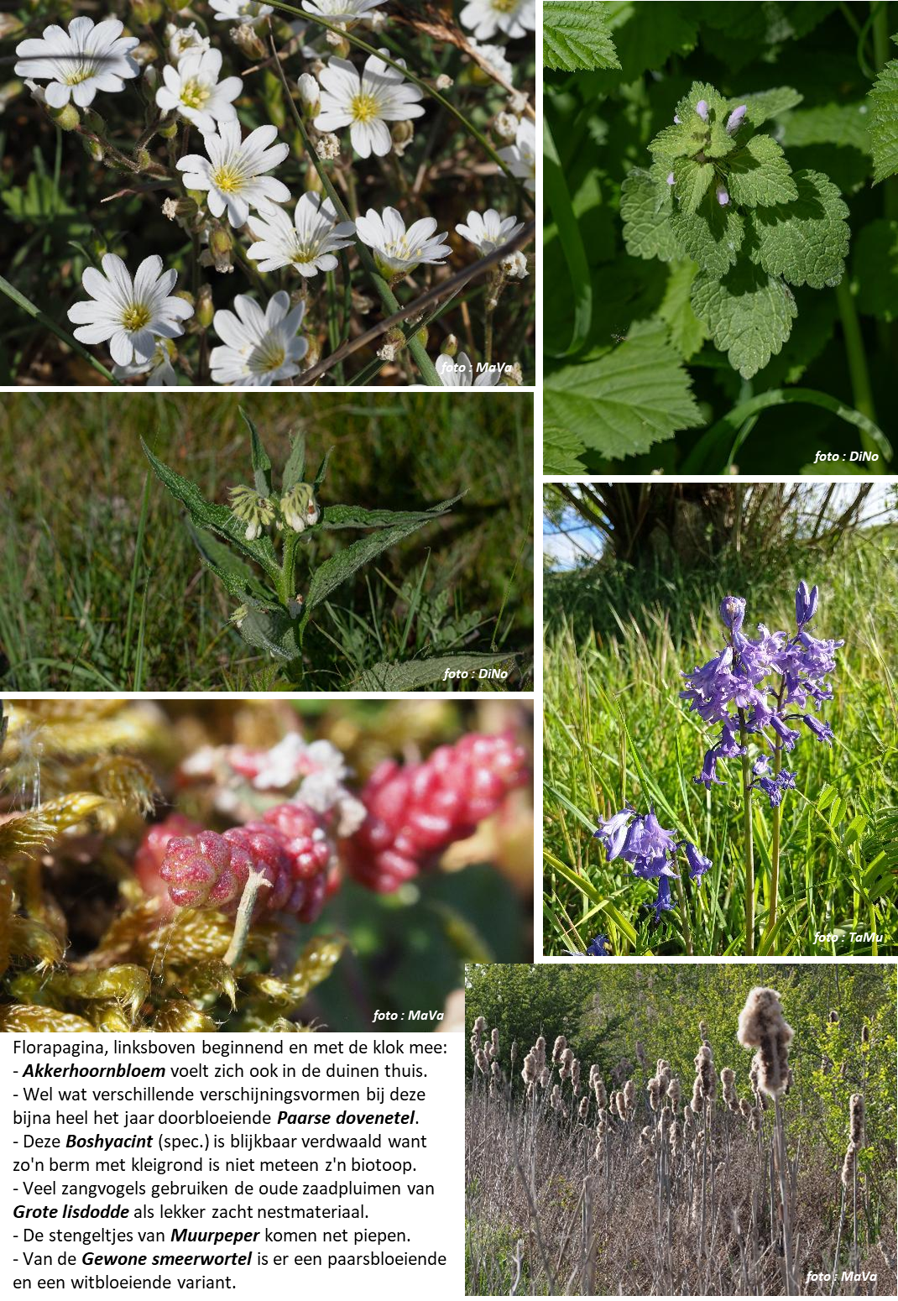
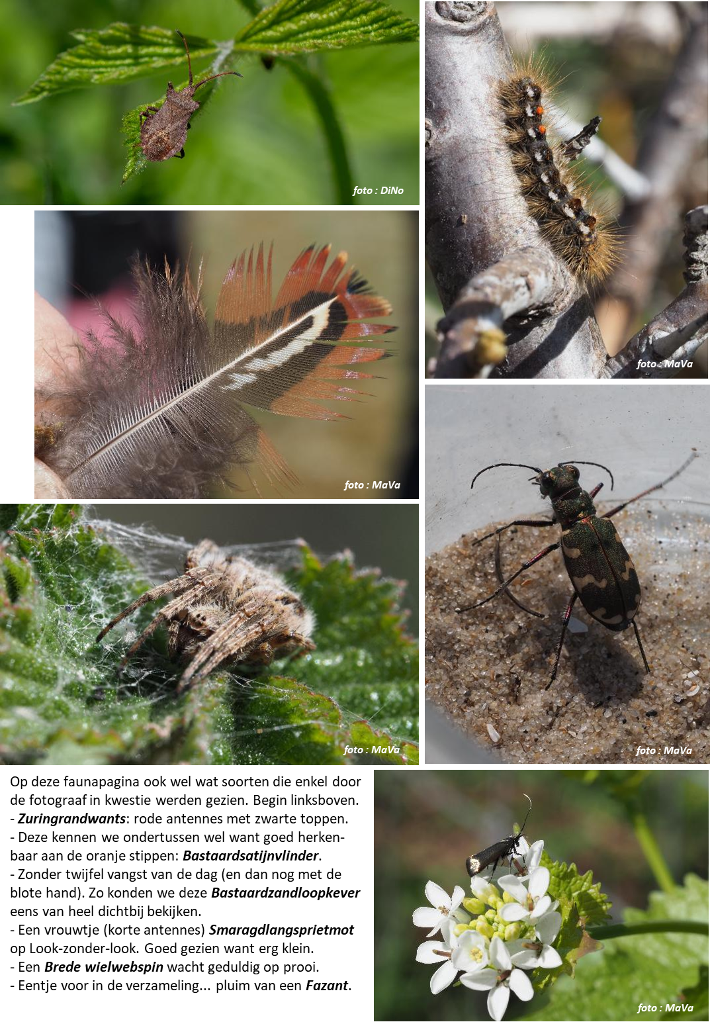
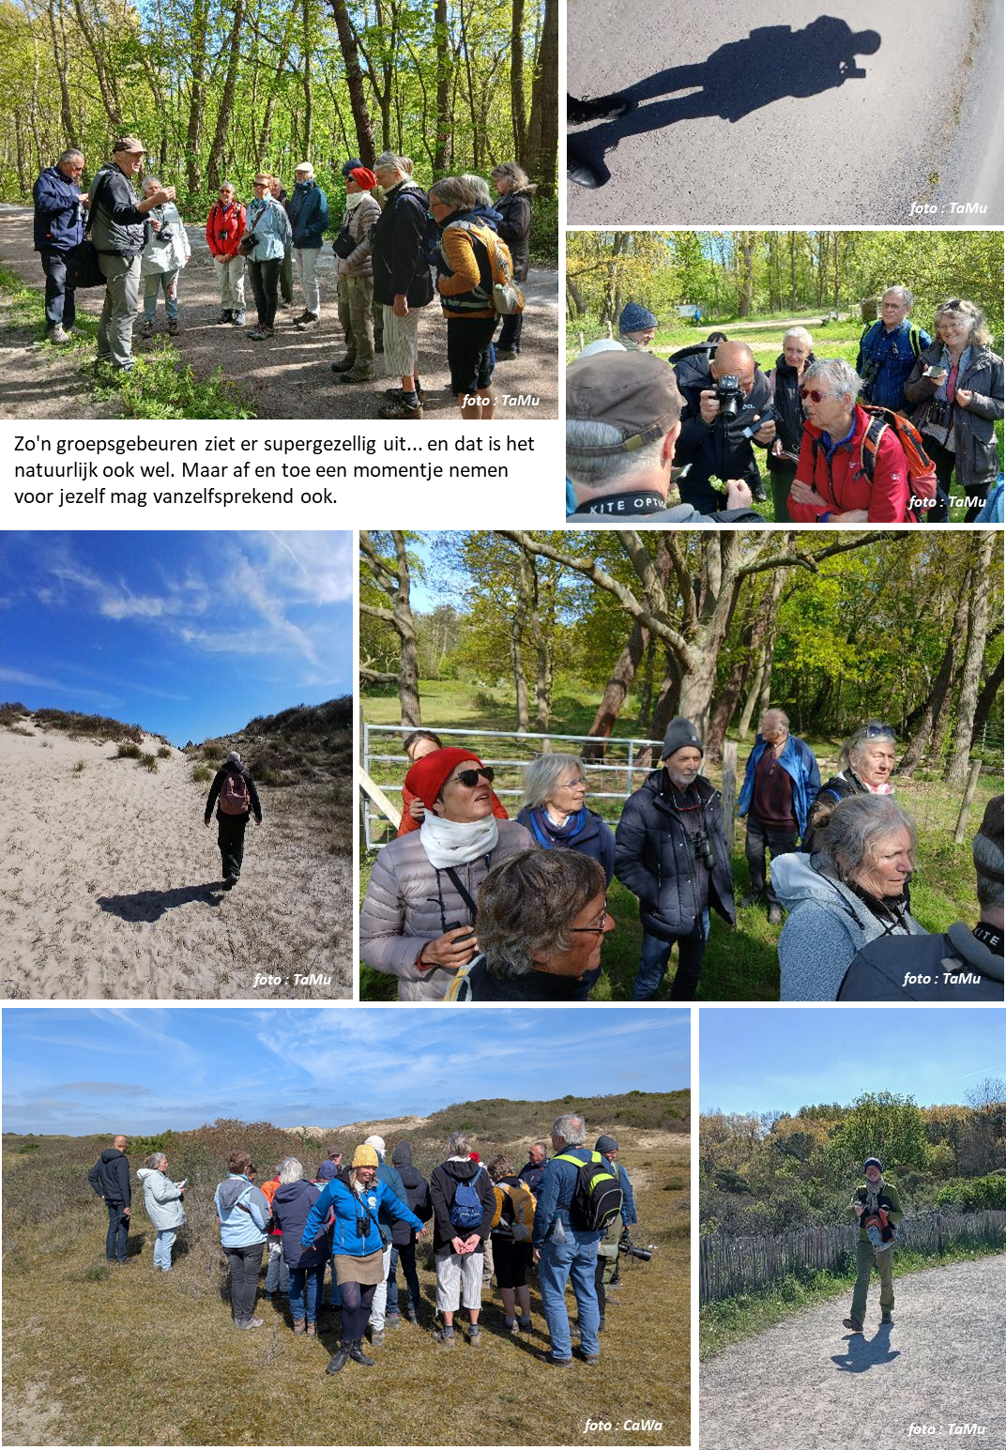
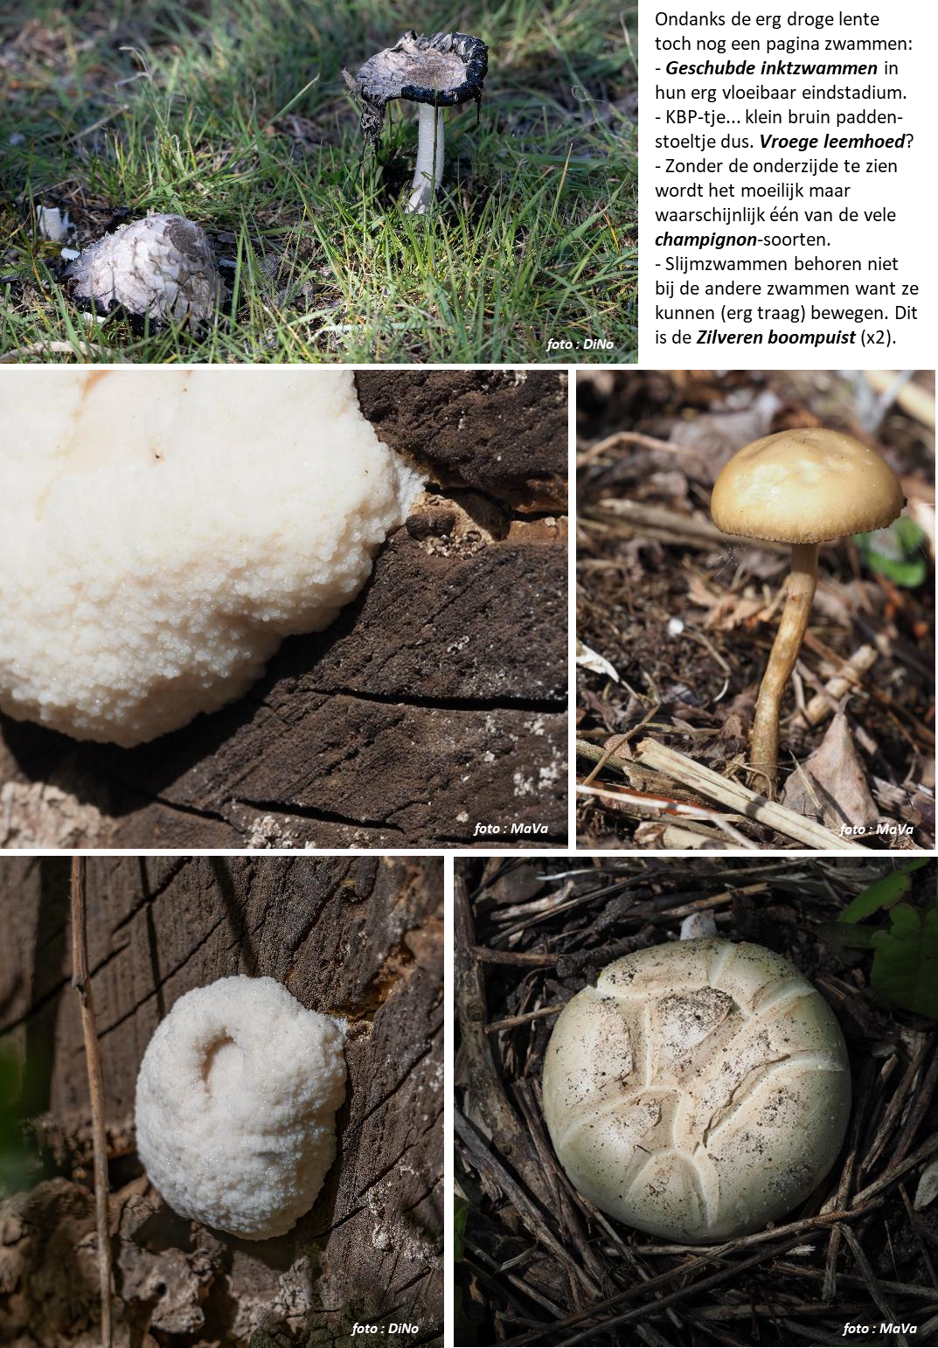
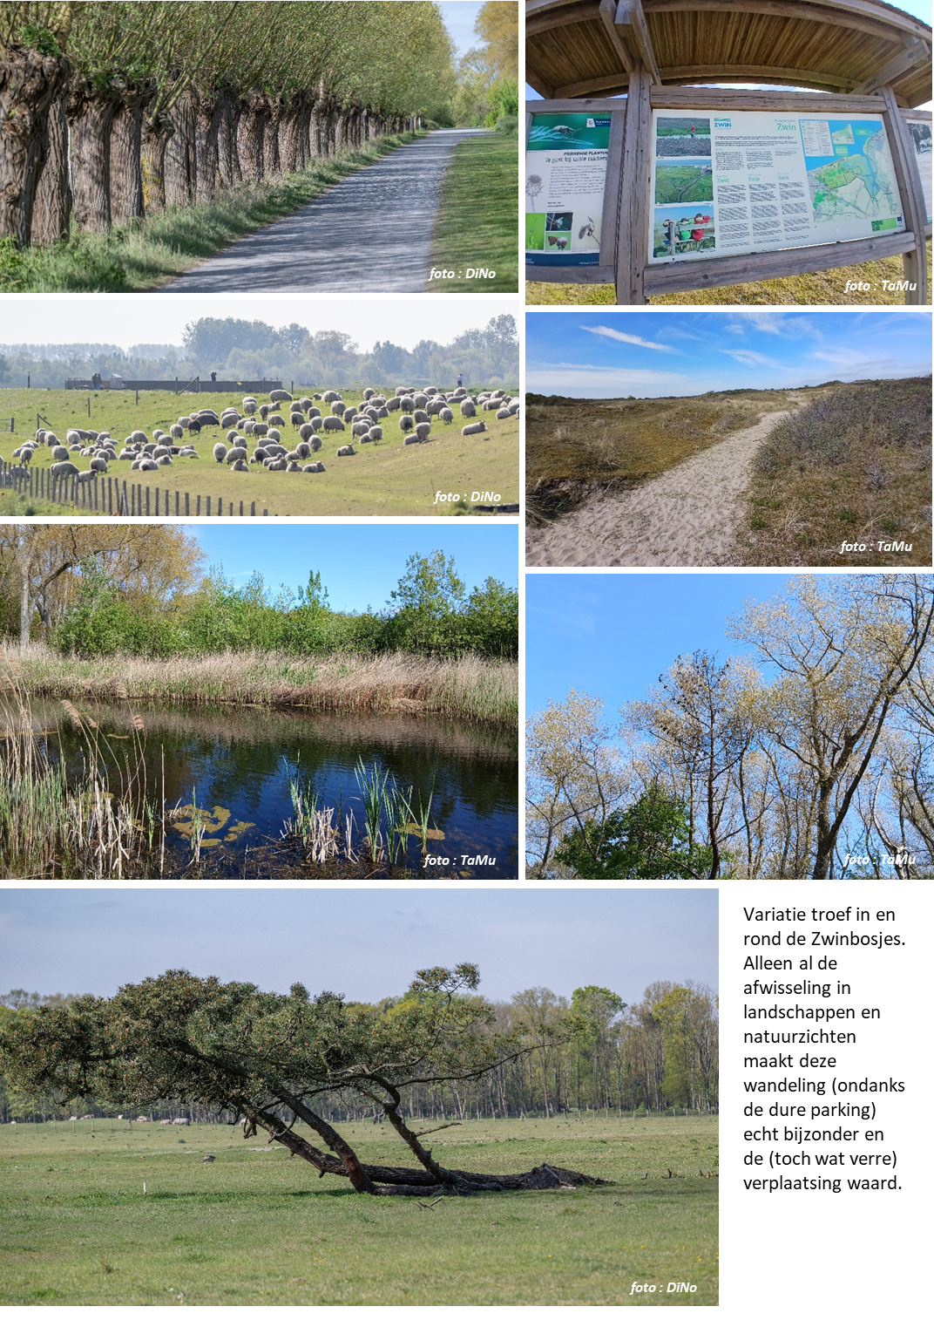

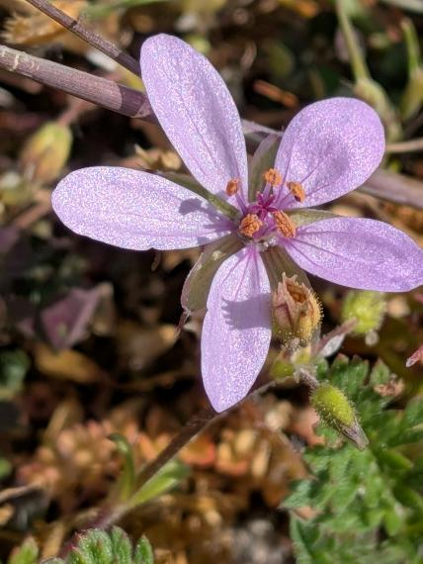
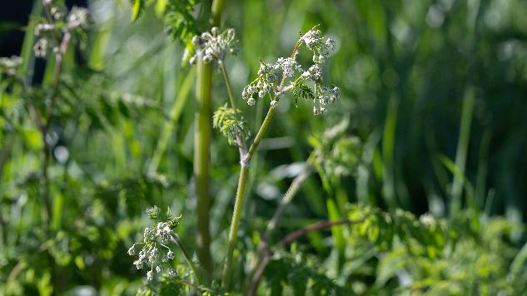
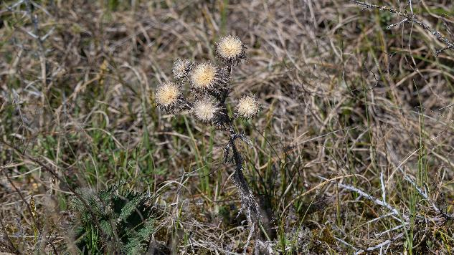
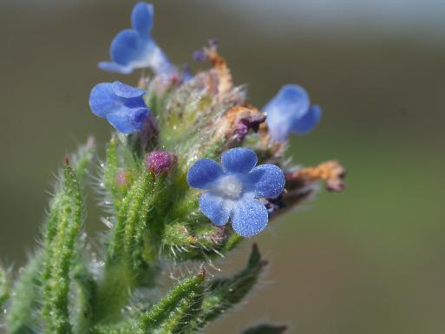
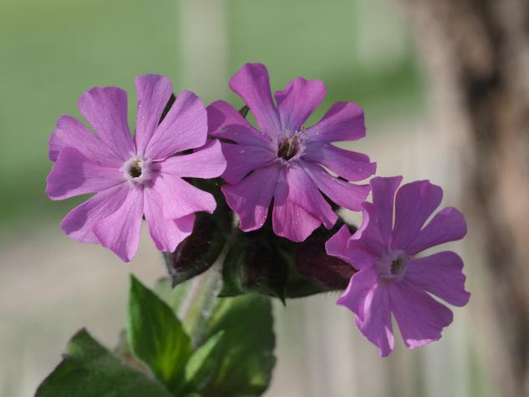
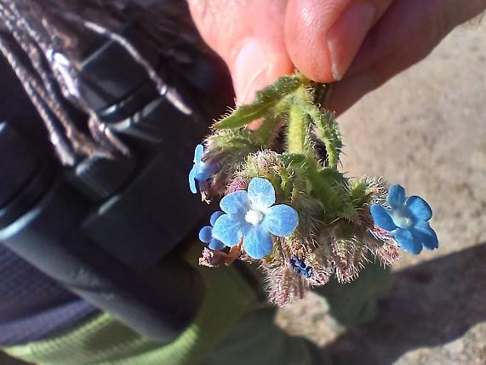
Florapagina, linksboven beginnend en met de klok mee:
- Niet altijd staan planten er even herkenbaar bij, dit is bijvoorbeeld Fluitenkruid (extra punt voor wie het zag).
- In de duinen vind je verschillende ondersoorten van Reigersbek uit de ooievaarsbekfamilie (jaha...).
- Blauwer wordt het niet dan de bloemetjes van de Kromhals (2x). Aan de bladeren zie je ook meteen dat dit een lid van de ruwbladigen-familie is.
- Geen fraai exemplaar maar we waren toch blij met deze waarneming van de zeldzame Driedistel.
- Hier en daar in de berm... Dagkoekoeksbloemen.
foto : DiNo
foto : MaVa
foto : MaVa
foto : TaMu
